**令和６年度　鳥取県特別支援学校中部地区就労促進セミナー開催要項**

１ 　目 的 特別支援学校生徒の学習の様子や働きたいという願いを企業の方に知っていただ

くとともに、障がいのある方の理解や就労を促進する。

２ 　期 日 令和６年１１月１９日（火）

３ 　会 場 鳥取県立琴の浦高等特別支援学校

鳥取県東伯郡琴浦町大字赤碕１９５７－１　電話（０８５８）５５－６４７７

４ 　主 催 鳥取県中部地区特別支援学校（琴の浦高等特別支援学校、倉吉養護学校）

５ 　共 催 鳥取県立産業人材育成センター倉吉校

６　　後　援　鳥取労働局

７ 　参加者 鳥取県内全域の企業、各学校関係者

８ 　日 程

|  |  |
| --- | --- |
| 時間 | 内容 |
| １２：３０～１２：５０ | 受付 |
| １２：５０～１３：００ | 開会 |
| １３：００～１３：１５ | 特別支援学校高等部の進路指導及び定着支援について |
| １３：２０～１４：３０ | 専門教科および普通教科学習公開、ことカフェ営業、生産物販売 |
| １４：４０～１５：１０ | 事例紹介 |
| １５：１５～１６：００ | ・グループによる意見交換、情報交換  協議の柱「障がいのある方を雇用するための準備」  「障がいのある方とともに働くためには」 |
| １６：０５～１６：１５ | 閉会 |

９　　その他　・当日の駐車場は、寄宿舎の駐車場を御利用ください。

　　　　　　　・新型コロナウイルス感染症の状況によって、開催方法を変更する場合があります。

１０　申し込み方法　・右のＱＲコード

　　　　　　　　　　・E-mail:kanehira_no@g.torikyo.ed.jp

　　　　　　　　　　・ＦＡＸ:０８５８－５５－６４６６

　　　　　　　　　　　裏面の出欠申込書により申し込みを行ってください。

**令和６年度　鳥取県特別支援学校中部地区就労促進セミナー　出欠申込書**

**締め切り　令和６年１０月１１日（金）**

|  |  |  |
| --- | --- | --- |
| 企業・学校名 |  | |
| 連絡先 | 住所　〒　　　－  電話番号（　　　　　） | |
| 参加の有無  （どちらかに○をお願いします） | 参加します　　　　　　　参加しません | |
| 参加者名簿への掲載  （企業名・役職・氏名）  ※参加者に配布します | 承諾します　　　　　　　承諾しません | |
| 当日の写真の学校ホームページやフェイスブックへの掲載 | 承諾します　　　　　　　承諾しません | |
| グループによる意見交換、情報交換で話題にしたいこと、他の企業に聞いてみたいこと等ありましたら御記入ください。 |  | |
|  | |
|  | |
|  | |
| 参加者氏名 | | 部署・役職名 |
|  | |  |
|  | |  |
|  | |  |

当日の駐車場について

就労促進セミナー当日は、**寄宿舎の駐車場** を御利用ください。

● 鳴り石カフェ

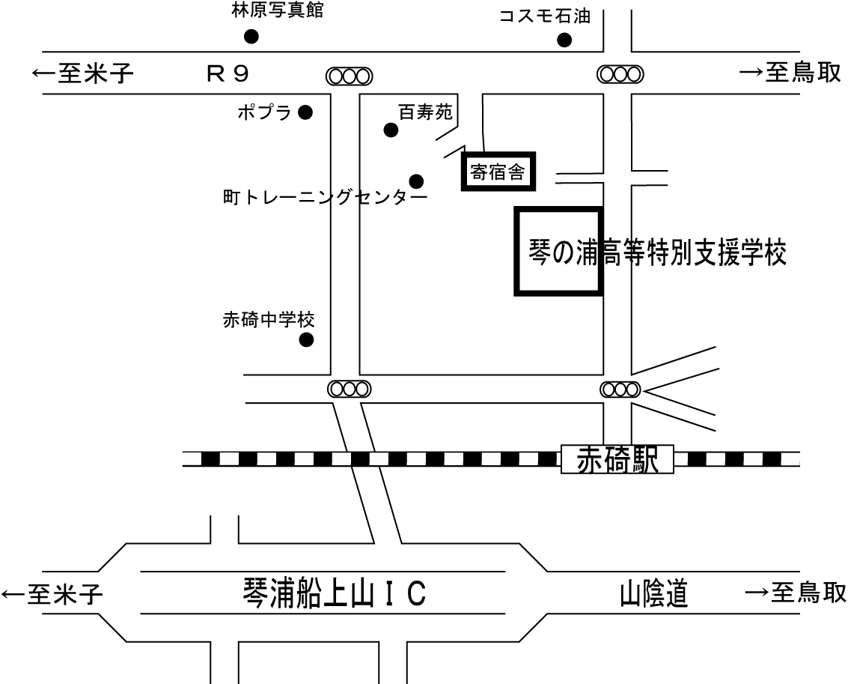

● 琴浦大山警察署

**ローソン ●**

案内係が立っています。

**駐車場**

当日は、**１２：３０より受付開始**となっています。

※駐車場がわかりにくい場合は、下記住所をgoogleマップ等で

ルート検索してください。

寄宿舎住所 ： 琴浦町赤碕１０７６

問い合わせ先：080-6262-3072（金平 進路携帯）